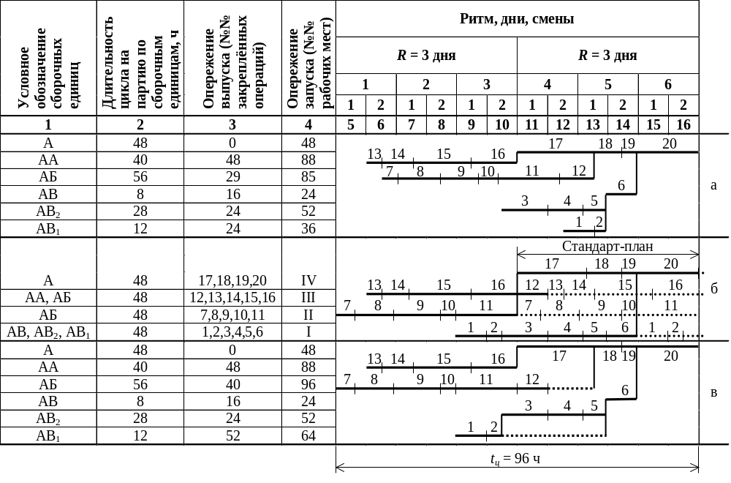Рис 2.9. Цикловой график сборки изделия “А”
55

